PROJETO DE LEI MUNICIPAL Nº 010 DE 10 DE FEVEREIRO DE 2025.

Autoriza o Poder Executivo à contratação temporária de 01 (um) Psicólogo para atender as necessidades emergenciais de excepcional interesse público.

O Prefeito Senhor Jorge Alberto Pereira Saidelles, no uso de suas atribuições legais conferidas pelo inciso III do art. 58 da Lei Orgânica, apresenta o seguinte projeto de lei:

LEI

Art. 1º Fica caracterizada a necessidade de contratação temporária, por excepcional interesse público, de um Psicólogo para garantir o funcionamento adequado dos serviços de Assistência, Desenvolvimento Social e Cidadania.

Art. 2º Fica o Poder Executivo autorizado a realizar a contratação temporária, pelo prazo de 180 (cento e oitenta) dias, podendo ser prorrogada uma única vez por igual período, conforme necessidade da administração pública, de:
I – 01 (um) Psicólogo.

Art.3º A contratação se dará por meio da realização de convocação de candidato de concurso público em vigência, sujeito à ampla divulgação.

Art. 4º Os profissionais contratados serão remunerados de acordo com sua habilitação profissional, nos termos do Plano de Cargos e Salário vigente no município.

Art. 5º As despesas decorrentes desta Lei correrão pela dotação orçamentária própria da Secretaria da Educação, podendo ser suplementadas, se necessário, na forma da legislação orçamentária municipal.

Art. 6º Esta Lei entra em vigor na data de sua publicação.

Gabinete do Prefeito Municipal, Dilermando de Aguiar, ao 10 (dez) dias do mês de fevereiro do ano de 2025.

Danesio Teixeira de Medeiros
Secretário de Administração, Fazenda, Desenvolvimento e Planejamento

Jorge Alberto Pereira Saidelles
Prefeito Municipal

Mensagem Justificativa ao Projeto de Lei Municipal nº 010 de 10 de fevereiro de 2025.

Senhor Presidente e nobres Vereadores,

Recentemente, A Prefeitura Municipal de Dilermando de Aguiar recebeu um relatório do Tribunal de Contas do Estado do Rio Grande do Sul referente a uma solicitação feita junto ao Tribunal de Contas:
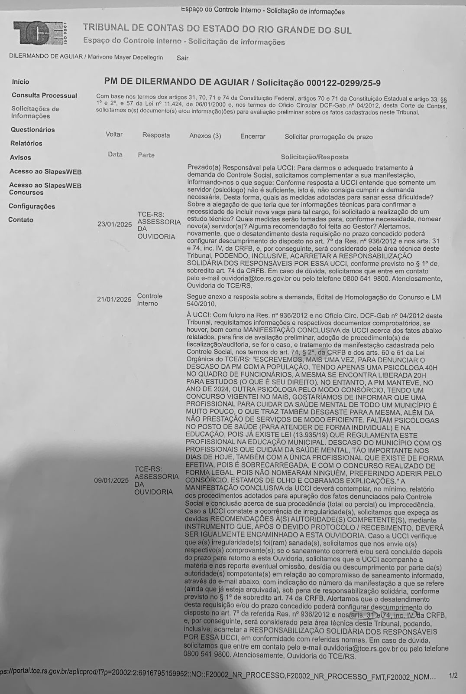

A referida denuncia três pontos: (a) a carência de profissionais de psicologia no município, argumentando que além de existir apenas 01 profissional para suprir todas as demandas da cidade, a mesma encontra-se com carga horária reduzida em razão de estudos, (b) a existência de lei regulamentadora acerca da prestação de serviços de psicologia redes públicas de educação brasileira e (c) a contratação de psicólogo por meio de convênio durante o ano de 2024- administração anterior.
A referida denúncia argumenta que a existência de apenas um psicólogo representa um descaso com a população, ainda mais considerando a carga horária da mesma:
Pois bem, a legislação municipal de Dilermando de Aguiar prevê a manutenção de apenas 01 psicóloga, conforme a lei municipal Nº 540/2010, art. 5º:
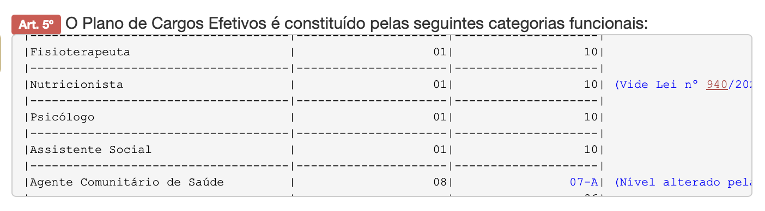
A mesma Lei prevê carga horária de 40 horas semanais. Ocorre que atualmente, o cargo de psicóloga no município é ocupado pela servidora Jordana Rodrigues da Silva (matrícula 1023). Ocorre que a mesma encontra-se em licença para servidor estudante desde 09 de setembro de 2024, tendo, desde então, sua carga horária reduzida para 8h semanais, que são cumpridas em um dia de trabalho, conforme determina a portaria de Nº 207/2024:
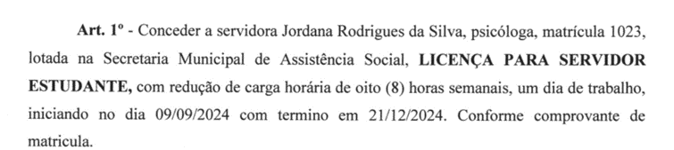
Nota-se que o afastamento para participar de programas de pós-graduação é um direito do servidor, conforme prescreve a Lei 8.112/90. entretanto, a baixa carga-horária da servidora traz uma lacuna para assistência, ainda mais considerando as disposições da lei nº 13.935/19, que estabelece serviços de psicologia pela rede de educação básica. Desta forma, foi suscitada a contratação de um profissional por meio do sistema de convênio, conforme prática da antiga Administração. Entretanto, a manutenção de contratações de psicólogos por meio de convênios também é objeto da presente denúncia:
A Prefeitura realizou concurso público para Lista Reserva para o cargo de psicólogo, dentre outros, no ano de 2024. Assim, o EDITAL N° 13, DE 23 DE MAIO DE 2024, dispôs a seguinte lista de Reserva para o cargo de psicólogo:
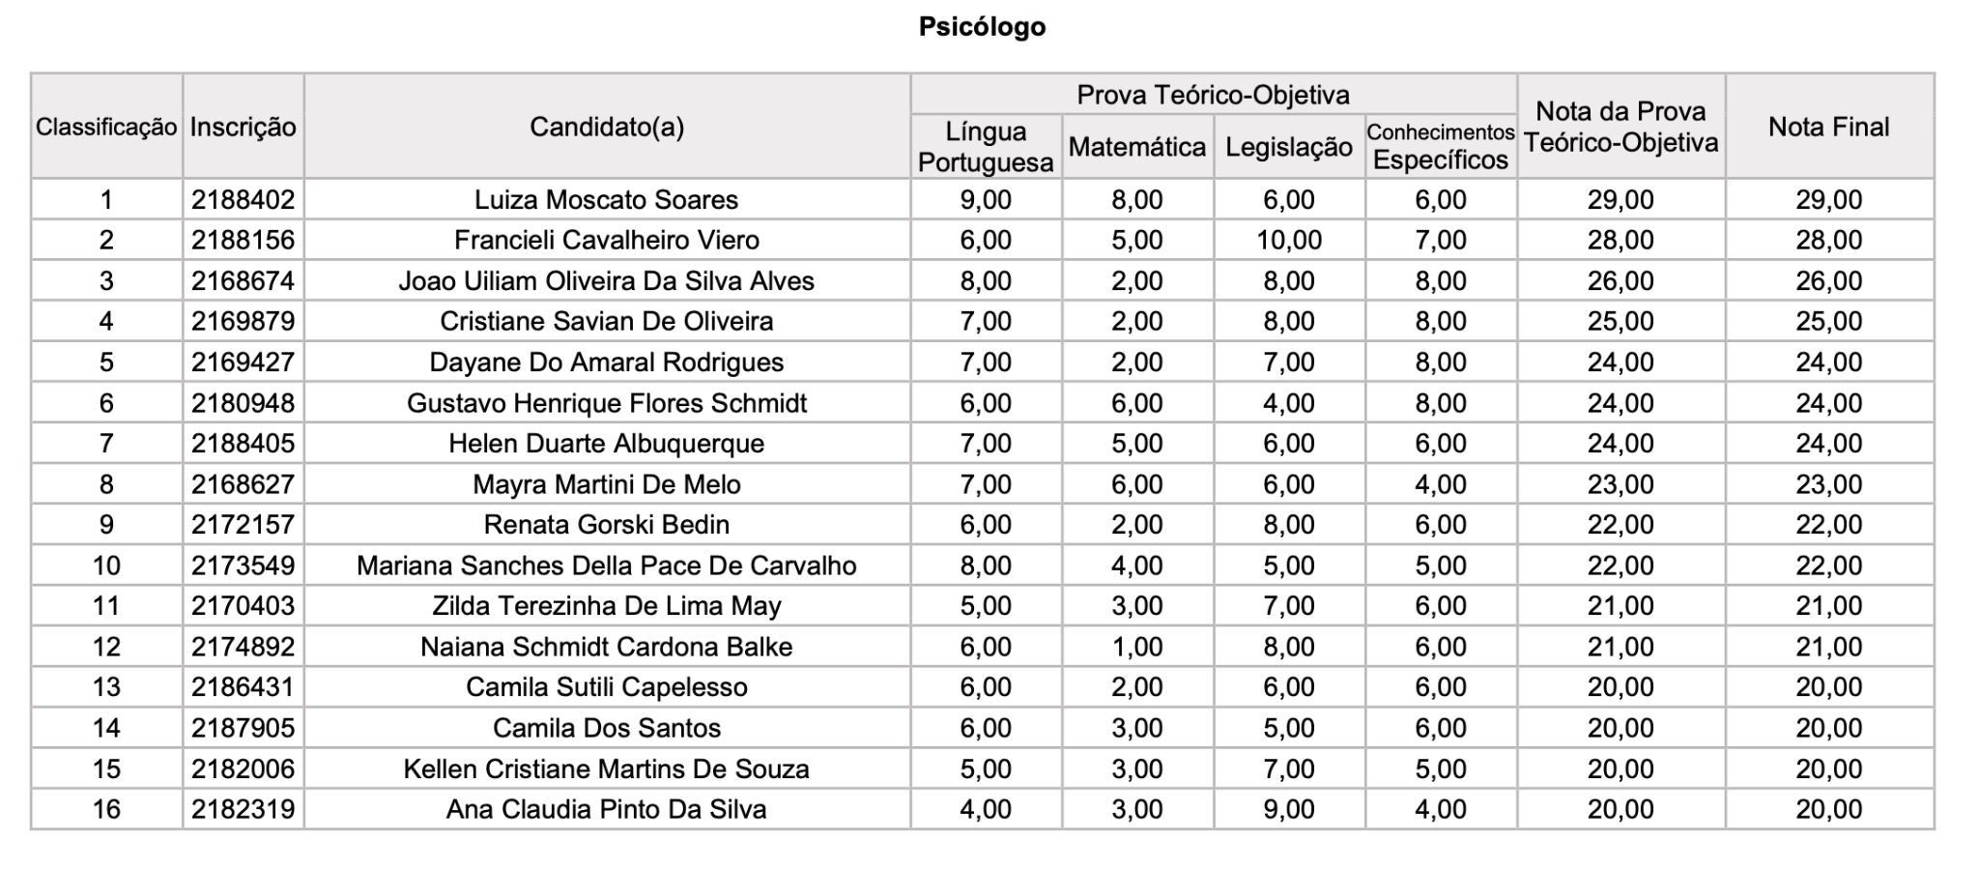
Por essa razão, criou o Projeto de Lei permitindo a contratação temporária de um profissional psicólogo mediante aproveitamento da Lista de Aprovados Homologada Edital do Concurso Público Nº 001/2024. Isso, permitirá sanar a carência de atendimento psicológico na cidade; A carga horária da contratação temporária seguirá os termos da Lei Municipal Nº 540/10, estando sujeito ao regime de 40h de trabalho. Sendo assim, a contratação permite o ajuste às novas disposições legais previstas pela lei nº 13.935/19 sem que, ao mesmo tempo, seja comprometido o erário público com a contratação de um novo servidor público de caráter efetivo; O aproveitamento da Lista de Aprovados Homologada Edital do Concurso Público Nº 001/2024 afasta a tese de que os aprovados por meio do concurso público estariam sendo prejudicados.
Diante disso, solicitamos apreciação da proposta pela Casa Legislativa em REGIME DE URGÊNCIA, nos termos do art. 64, §1º, da Constituição Federal e art. 45 da Lei Orgânica do Município. Desse modo, uma vez que trata de uma lei que busca o interesse público, a aprovação de Vossas Senhorias é o que se espera, de modo que renovamos os votos de estima e consideração desta ilustre Casa de Leis.

Jorge Alberto Pereira Saidelles
Prefeito Municipal

